Armoire à produits chimique

(AR-CH-002)
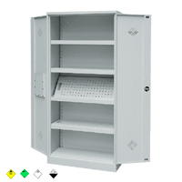

Description
Armoire métallique robuste
Trous de ventilation sur les portes pour la circulation d’air
4 étagères à angles soudés avec grille pour la fuite de liquide
Casier porte document monté sur une porte
Portes renforcées avec tampons anti-bruit
Porte principale avec poignée encastrée et serrure à clé (2 clés fournies)
Fabrication monobloc en tôle d’acier 0.07mm
Couleur grise RAL 7035

Dimensions
Hauteur : 195cm
Largeur : 92cm
Profondeur : 42cm

